CENTRO ESTADUAL DE EDUCAÇÃO TECNOLÓGICA PAULA SOUZA
ETEC DA ZONA LESTE
NOVOTEC Desenvolvimento De Sistemas

Giovanna Andrade Dantas
Bernardo Vieira Costa dos Santos
David Romero Garcia

MIVICK: Sistema de Monitoramento e Auxílio para Ciclistas e Motociclistas

São Paulo
2025
Giovanna Andrade Dantas
Bernardo Vieira Costa dos Santos
David Romero Garcia

MIVICK: Sistema de Monitoramento e Auxílio para Ciclistas e Motociclistas

Trabalho de Conclusão de Curso apresentado ao Novotec Desenvolvimento de Sistemas da Etec da Zona Leste, orientado pelo Prof. Esp. Jeferson Roberto de Lima, como requisito parcial para a obtenção do título de técnico em Desenvolvimento de Sistemas.

São Paulo
2025
MIVICK
Sistema de Monitoramento e Auxílio para Ciclistas e Motociclistas

Giovanna Andrade Dantas
Bernardo Vieira Costa dos Santos
David Romero Garcia

Aprovada em __/__/____.

BANCA EXAMINADORA

Prof. Esp. Jeferson Roberto de Lima
Universidade do Jeferson

Prof. (Professor avaliador)
Universidade do Avaliador

Prof. (Professor avaliador)
Universidade do Avaliador
RESUMO
Palavras-Chave:
ABSTRACT
Keywords:

Figura 1 - Exemplo feito com React Native 11
Figura 2 - QR Code gerado através do EXPO. 13
Figura 3 - Resultado exemplo código de React Native. 14
Figura 4 - Exemplo estilização com CSS. 15
Figura 5 - Resultado estilização CSS. 17
Figura 6 - Exemplo feito com JavaScript. 18
Figura 7 – Exemplo diagrama de classe 20
Figura 8 – Exemplo diagrama de sequência 21
Figura 9 – Exemplo diagrama de atividades 22
Figura 10 - ESP32. 23
Figura 11 - Acelerômetro e Giroscópio. 24
Figura 12 - Sensor Vibratório SW-420. 25
Figura 13 - Sensor de Distância HC-SR04. 26
Figura 14 - Orange PI Zero 2W 27
Figura 15 - Exemplo feito em Python. 28
Figura 16 - Resultado exemplo feito em python. 29

Sumário
1 INTRODUÇÃO 8
2 REFERENCIAL TEÓRICO 10
2.1 Acidentes de trânsito envolvendo ciclistas e motociclistas 10
2.2 Tecnologias utilizadas 10
2.2.1 React Native 10
2.2.1.1 EXPO 11
2.2.2 Cascading Style Sheet (CSS) 14
2.2.3 JavaScript 17
2.2.4 Unified Modeling Language (UML) 19
2.2.5.1 Diagrama de Caso de Uso 19
2.2.5.1 Diagrama de Classe 20
2.2.5.2 Diagrama de sequência 21
2.2.5.3 Diagrama de atividade 21
2.2.5 Node JS 22
2.2.6 Firebase 22
2.2.7 Internet das Coisas (IoT) 23
2.2.8.1 ESP32 23
2.2.8.2 Acelerômetro e Giroscópio 24
2.2.8.3 Sensor Vibratório SW-420 24
2.2.8.4 Sensor de Distância HC-SR04 25
2.2.8.5 Orange PI 2w 26
2.2.8.6 Open-Source Computer Vision Library 27
2.2.8 Python 27
2.2.9 Haar Cascade 29
3 Desenvolvimento 30
4 Considerações Finais 31
Referências (PLACEHOLDER) 32

INTRODUÇÃO

REFERENCIAL TEÓRICO
Neste capítulo será introduzida a fundamentação teórica que fora de suma importância para a criação e desenvolvimento do projeto Mivick.

Acidentes de trânsito envolvendo ciclistas e motociclistas
Acidentes no trânsito que envolvem ciclistas e motociclistas ainda são ͏uma das grandes razões de mortes no trânsito, fazendo com que o Brasil ͏tenha números altos de acidentes fatais (MINISTÉRIO DA SAÚDE, 2023). A ͏legislação brasileira reconhece a debilidade desses grupos, porém a falta de cuidado, prudência e ausência de infraestrutura útil aumenta os riscos enfrentados pelos͏ ciclistas͏ e motociclistas causando impactos físicos e mentais graves para eles (ABRM͏ET 2023).
De acordo com o Código de Trânsito Brasileiro, “o condutor de veículo motorizado, ao ultrapassar bicicleta, deverá reduzir a velocidade e manter a distância lateral de um metro e cinquenta centímetros” (BRASIL, 1997, art. 201). Além disso, “os veículos de maior porte serão sempre responsáveis pela segurança dos menores, os motorizados pelos não motorizados e, juntos, pela incolumidade dos pedestres” (BRASIL, 1997, art. 29). Embora essas regras existam, muitas vezes elas não são respeitadas. A violência no trânsito resulta em 76% dos casos de morte de ciclistas, pedestres e motociclistas (CNN, 2024) além de que também pode trazer lesões físicas, traumas psicológicos e limitações sociais que podem durar para sempre. Dessa forma, como cita o estudo feito por Bastos et al. (2018), é necessário investir na infraestrutura e na falta de segurança no trânsito, além de aumentar a visibilidade do ciclista em vias públicas, utilizando a tecnologia para isto.
Os dados até agora apresentados trouxeram a idealização de uma proposta que trará segurança nas vias públicas, utilizando sistemas de observação ͏inteligente e͏ sinalizações claras para ciclovias e espaços dos motoqueiros para que tais problemas possam ser diminuídos e mais pessoas possam se locomover dessa maneira. Com isso, o intuito é desenvolver um projeto baseado em IoT (Internet das Coisas) que pretende trazer dois aparelhos, ambos conectados em um aplicativo de celular, que conseguem detectar o perigo e alertar os ciclistas, motoqueiros e seus contatos.

Tecnologias utilizadas
Neste presente capítulo serão apresentadas as tecnologias utilizadas para o desenvolvimento do projeto.

React Native
React Native é considerado um framework utilizado com o objetivo de criar aplicações mobile hibridas, que funcionam tanto em dispositivos Android quanto iOS, e é completamente baseado na linguagem Javascript (ESCUDELARIO; Pinho, 2021, p. 2).

2.2.1.1 EXPO
Para Braga (2019), o Expo possibilita que os desenvolvedores configurem rapidamente uma ferramenta de desenvolvimento sem precisar lidar diretamente com configurações nativas complexas.
Segundo Escudelario e Pinho (2021, p. 15-25), o Expo é considerado como um framework construído com base no React Native que viabiliza a construção de aplicações móveis utilizando apenas JavaScript, dispensando ferramentas como Android Studio ou Xcode.
Contudo, a adoção de módulos nativos não fornecidos pelo Expo exige a ejeção da estruturação para um ambiente React Native puro (GALVÃO, 2018, p. 14)
Figura 1 - Exemplo feito com React Native
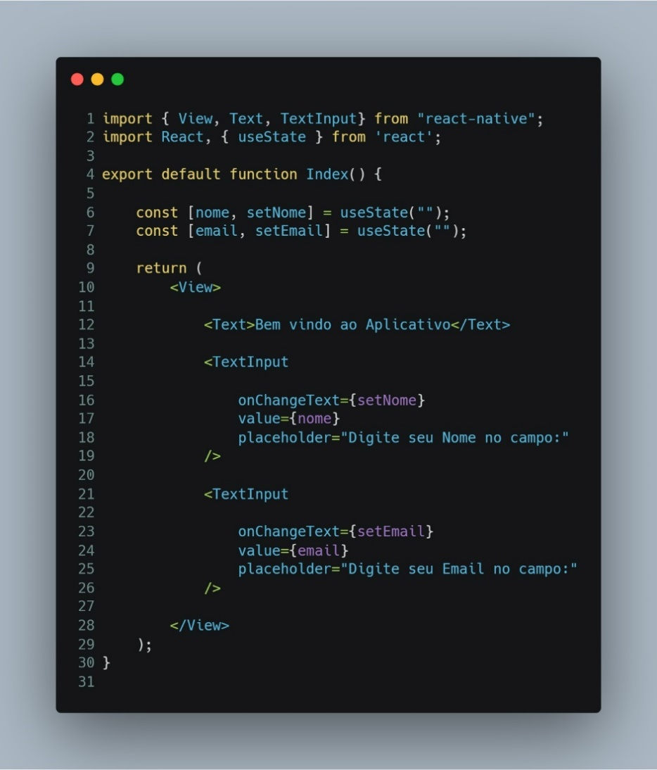
Fonte: Autoria Própria, 2025
Acima está um exemplo simples que pode ser feito usando react native no programa Visual Studio Code. O exemplo se trata de criar dois campos que podem ser preenchidos, um de nome e outro de Email. Esclarecendo o código de forma mais ampla:
Linha 1: Importa os componentes view, text e textInput da biblioteca react native.
Linha 2: Importa o React e o hook useState da biblioteca react.
Linha 4: Início da função index, que será exportada como padrão deste arquivo.
Linha 6: Cria o estado nome com o valor inicial vazio e a função setNome para atualizá-lo.
Linha 7: Cria o estado email com valor inicial vazio e a função setEmail para atualizá-lo.
Linha 9: Início do retorno do componente return, que define o que será renderizado na tela.
Linha 10: Abre a tag view, que serve como contêiner principal da tela.
Linha 12: Exibe um texto "Bem-vindo ao Aplicativo" dentro da tag text.
Linha 14: Abre um campo de entrada de texto com o componente textInput.
Linha 16: Define a função setNome para atualizar o valor do estado ao digitar no campo.
Linha 17: Liga o campo de entrada ao estado nome, para refletir seu valor atual.
Linha 18: Define o texto que aparece como dica dentro do campo: "Digite seu Nome no campo:".
Linha 19: Fecha a tag textinput do nome.
Linha 21: Abre outro campo de entrada de texto com textinput para o e-mail.
Linha 23: Define a função SetEmail para atualizar o estado ao digitar.
Linha 24: Liga o campo de entrada ao estado email.
Linha 25: Define o texto de dica dentro do campo: "Digite seu Email no campo:".
Linha 26: Fecha a tag textinput do e-mail.
Linha 28: Fecha a tag view principal.
Linha 29: Fecha o retorno da função.
Linha 30: Fecha a função index.

Figura 2 - QR Code gerado através do EXPO.
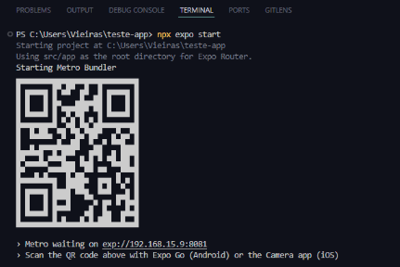
Fonte: Autoria Própria, 2025
Após escrever o código, para executá-lo basta ir ao terminal do programa Visual Studio Code e digitar o comando “npx expo start”, dessa forma, um QR Code será gerado, podendo ser escaneado em um aplicativo mobile e, assim, exibindo o resultado da codificação.

Figura 3 - Resultado exemplo código de React Native.

Fonte: Autoria Própria, 2025
Ao ser escaneado, o QR code leva até a tela acima, que mostra o resultado do código mostrado anteriormente na figura x.

Cascading Style Sheet (CSS)
Jobstribizer (2009, p. 37), é definida como uma linguagem voltada para estilização que opera juntamente com linguagens de marcação como HTML e XML
O principal objetivo é separar a construção do conteúdo da apresentação visual, possibilitando que os desenvolvedores definam estilos aplicados para elementos HTML de forma centralizada e reutilizável (BARROS; santos, 2008).
De acordo com Miletto (2014, p. 73-85) CSS facilita a manutenção e garante uniformidade na apresentação das páginas, sendo essencial no desenvolvimento moderno de interfaces visuais.
Figura 4 - Exemplo estilização com CSS.
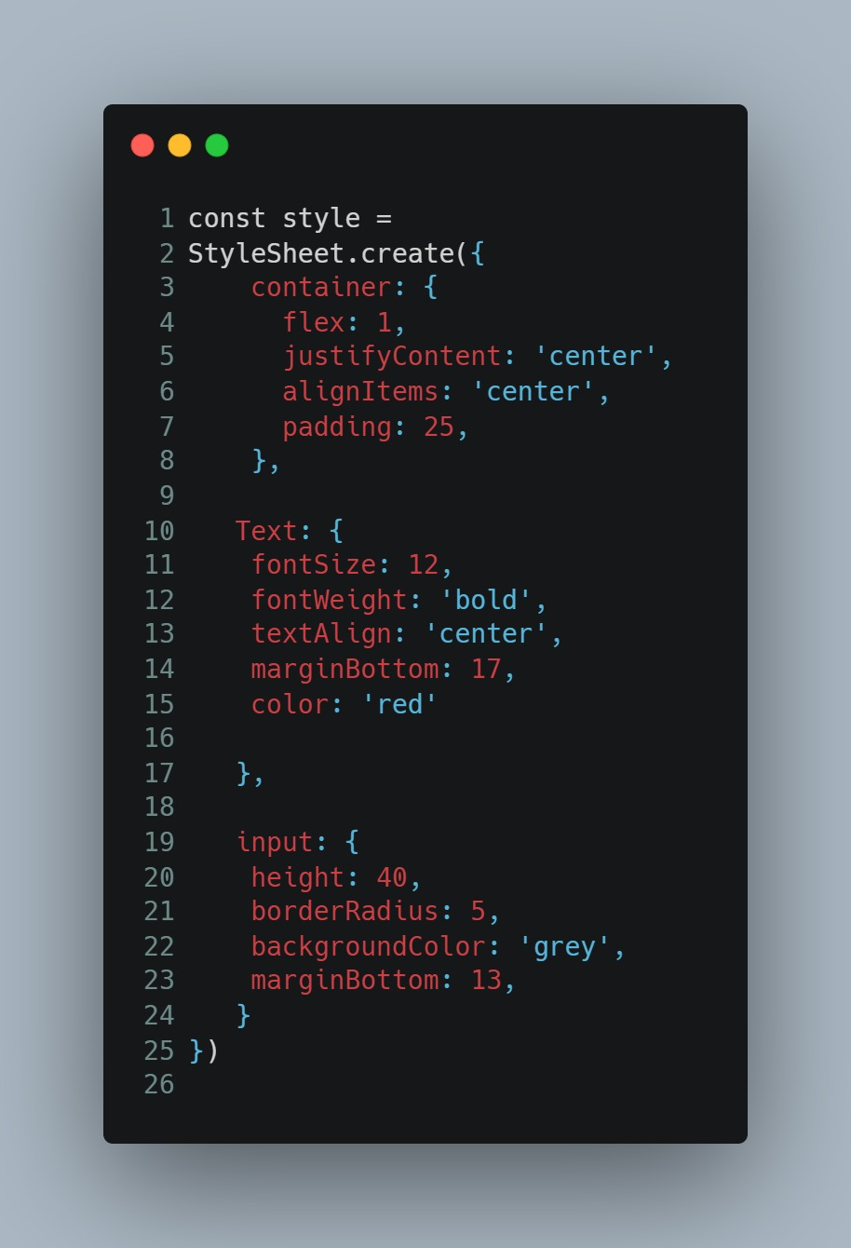
Fonte: Autoria Própria, 2025
Neste exemplo, o seguinte código está sendo usado para estilizar o que foi feito de react native até o momento. Explicando as linhas de código com mais detalhe:
Linha 2: Cria uma constância chamada Style.
Linha 3: Cria uma classe chamada container.
Linha 4: Define a propriedade Flex do container como 1.
Linha 5: Define a propriedade JustifyContent do container como center.
Linha 6: Define a propriedade AlignItems do container como center.
Linha 8: Define a propriedade Padding do container como 25.
Linha 9: Fecha a classe container.
Linha 11: Cria uma classe chamada Text.
Linha 12: Define a propriedade FontSize do Text como 12.
Linha 13: Define a propriedade FontWeight do Text como Bold.
Linha 14: Define a propriedade textAlign do Text como Center.
Linha 15: Define a propriedade MarginBottom do Text como 17.
Linha 16: Define a propriedade Color do Text como Red.
Linha 19: Fecha a classe Text.
Linha 22: Cria uma classe chamada input.
Linha 23: Define a propriedade height do input como 40.
Linha 24: Define a propriedade BorderRadius do input como 5.
Linha 25: Define a propriedade backGroundColor do input como grey.
Linha 26: Define a propriedade MarginBottom do input como 13.
Linha 27: Fecha a classe input.
Linha 28: Fecha a constância Style.
Figura 5 - Resultado estilização CSS.

Fonte: Autoria Própria, 2025
Dessa forma, é possível visualizar a tela feita com react native estilizada com CSS, trazendo assim uma interface mais agradável de se utilizar.

JavaScript
Segundo Moraes (2014), o JavaScript é uma linguagem de programação de alto nível caracterizada por sua leveza, dinamismo e flexibilidade. Sua sintaxe é influenciada pela linguagem C, o que traz uma estrutura familiar aos desenvolvedores.
Figura 6 - Exemplo feito com JavaScript.
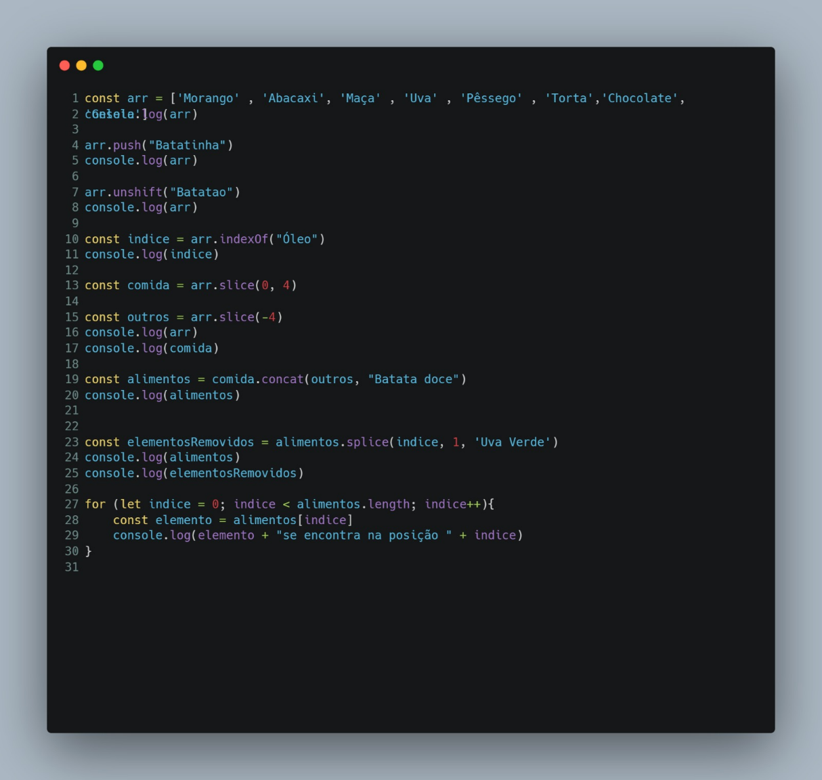
Fonte: Autoria Própria, 2025
Nesta figura temos um exemplo feito utilizando JavaScript. Este código deverá mostrar um elemento e a posição onde se encontra. De forma mais clara:
Linha 1: Cria uma constância chamada “arr” com os valores Morango, Abacaxi, Maça, Uva, Torta, Chocolate.
Linha 2: Apresenta os valores de “arr” no console.
Linha 4: Adiciona Batatinha ao final de “arr”.
Linha 5: Apresenta os valores de “arr” no console.
Linha 7: Adiciona “Batatão” ao início de arr.
Linha 8: Apresenta os valores de “arr” no console.
Linha 10: “indexOf()” procura o índice do elemento Óleo no array.
Linha 11: Salva o índice encontrado na variável índice e apresenta o valor do índice no console.
Linha 13: Pega os elementos de índice 0 até 3 (o 4 é exclusivo), salva essa fatia na variável comida.
Linha 15: Pega os últimos 4 elementos do array, salva na variável outros.
Linha 16: Apresenta os valores de arr no console.
Linha 17: Apresenta os valores de Comida no console.
Linha 19: Junta os valores de comida, outros e adiciona 'Batata doce' no final.
Linha 20: Apresenta os valores de alimentos no console.
Linha 23: Remove 1 elemento a partir do índice (obtido lá na linha 10) e insere 'Uva Verde' no lugar.
Linha 24: Apresenta os valores de alimentos no console.
Linha 25: Apresenta os valores de “elementosRemovidos” no console.
Linha 27: Um loop for que percorre o array alimentos.
Linha 28: Pega o elemento atual e seu índice.
Linha 29:Apresenta o elemento e seu índice no console.
Linha 30: Fecha o for.

Unified Modeling Language (UML)
Segundo BOOCH (2006) a UML é uma linguagem-padrão para elaboração da estrutura de projetos de software. A UML é apenas uma linguagem e, portanto, é somente uma parte de um método para desenvolvimento de software.
UML é uma linguagem de modelagem amplamente utilizada na engenharia de software por ser versátil e aplicável a diferentes áreas. Tornou-se o padrão internacional da indústria para representar sistemas de forma clara e estruturada (GUEDES, 2011).
Para BOOCH (2006) um diagrama é uma apresentação gráfica de um conjunto de elementos, geralmente representados como um gráfico conectado de vértices e arcos. Sendo utilizados para visualizar um sistema sob diferentes perspectivas.

2.2.5.1 Diagrama de Caso de Uso
Segundo Booch (2006) eles têm um papel central na modelagem de comportamento de um sistema demonstrando uma junção de casos de uso, atores e seus relacionamentos.

Por meio de uma linguagem simples, esses diagramas possibilitam o entendimento do comportamento de um sistema sendo considerado o mais flexível e informal diagrama presente no UML (GUEDES, 2011)

2.2.5.1 Diagrama de Classe
Consoante a GUEDES (2011) o diagrama de classes da UML foca em representar visualmente as classes de um sistema, seus atributos, métodos e as relações entre elas. Ele é fundamental por servir como base para a criação dos demais diagramas.
Figura 7 – Exemplo diagrama de classe
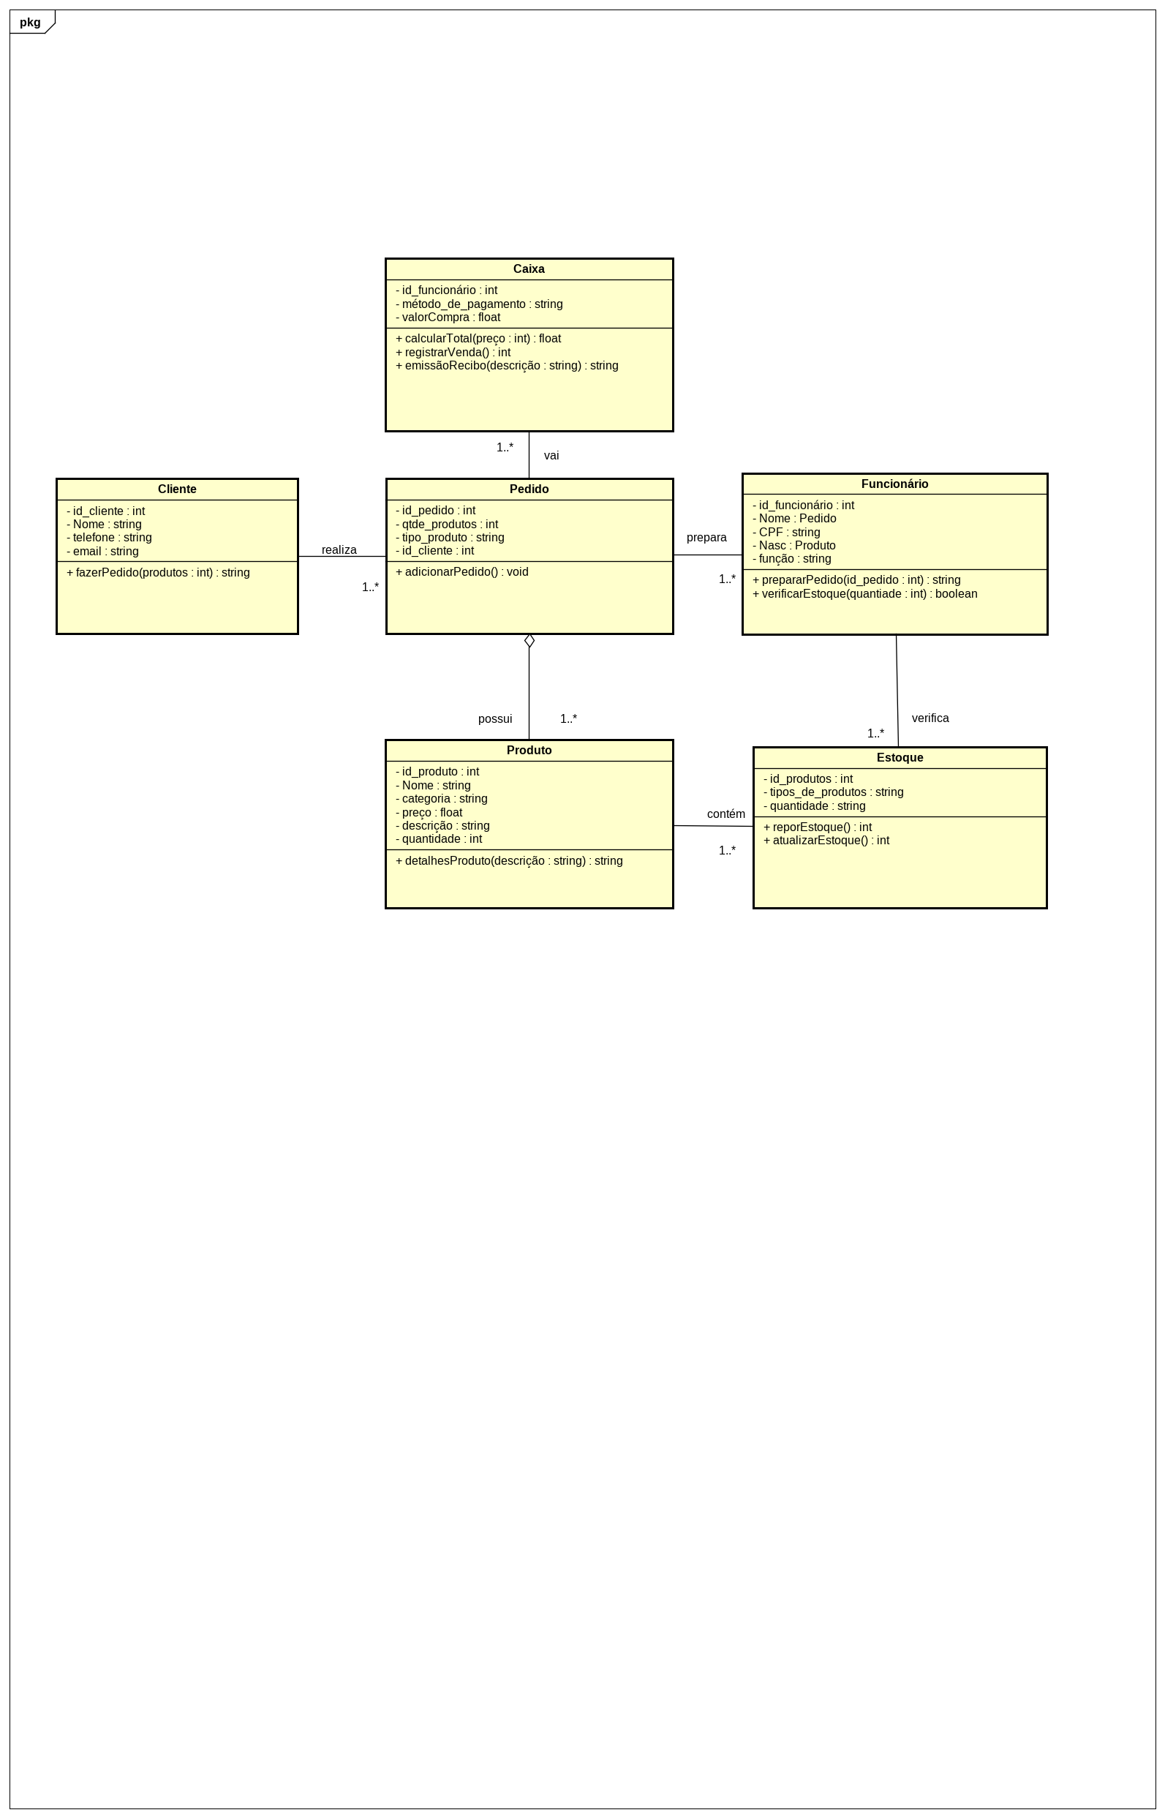
Foram criadas 6 classes para realizar um exemplo de um sistema de padaria, que são as classes “Cliente”, “Pedido”, “Produto”, “Produto”, “Estoque”, “Funcionário” e “Caixa”.
A classe “Cliente” é a primeira classe onde irá possuir informações básicas do cliente para realizar um pedido, e em caso de encomenda, algumas informações pessoais para contato, assim o cliente poderá realizar o pedido e seguir adiante. Na classe “Pedido” teremos as características do pedido feito, como por exemplo, todo pedido precisa de um ID, para saber que aquele pedido é de tal cliente, o resto são as outras informações sobre os produtos que verá adiante, já a classe “Produto” guarda as informações referentes aos produtos, como id do produto, categoria e etc.
A classe “Estoque” é onde os produtos estão guardados, estoque de produtos, com as identificações de cada produto (ID), os tipos, e a quantidade, na classe “Funcionários” temos a classe de funcionários da padaria, com seus códigos, respectivas informações necessárias e suas funções, e a classe “Caixa” é onde o pagamento e registro da venda será feito, com um funcionário fixo para isso que seria o da caixa.

2.2.5.2 Diagrama de sequência
O diagrama de sequência é um diagrama comportamental que descreve a ordem dos eventos em um processo específico, sendo comum a existência de um diagrama de sequência para cada caso de uso no sistema (GUEDES, 2011).
Figura 8 – Exemplo diagrama de sequência
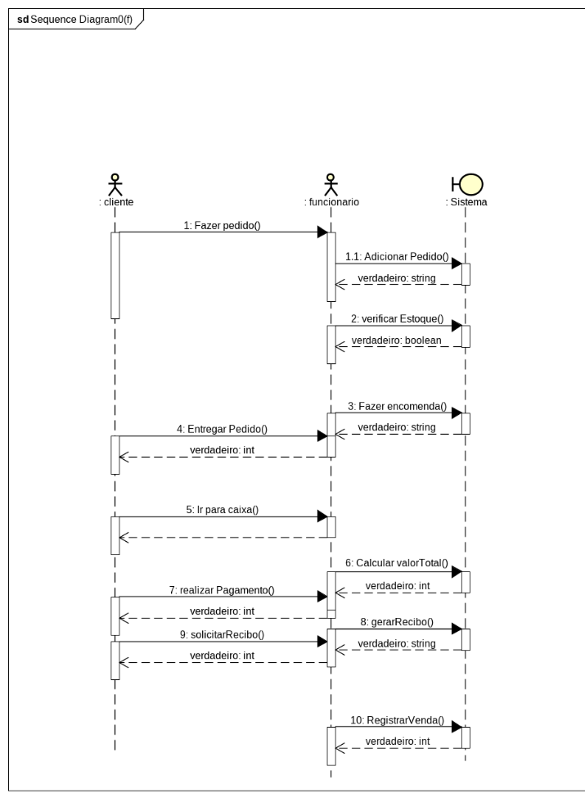
Aqui temos o diagrama de sequência mostrando a sequência de passos feitas, onde utilizamos os atores, que interagirão com o sistema. Como principais atores temos o cliente e o funcionário, porém é necessário entender as lifelines (linhas de vida), que são as linhas tracejadas. Essas caixinhas de texto são chamadas mensagens ou estímulos e são usadas para demonstrar a ocorrência de eventos, começando pelo enviar pedido até o registro da venda e a emissão do recibo.

2.2.5.3 Diagrama de atividade
Eles pertencem ao grupo de diagramas utilizados para representar o comportamento de um sistema e funcionam como fluxogramas, ilustrando a transição do controle entre diferentes atividades dentro de um processo (BOOCH, 2006).
Figura 9 – Exemplo diagrama de atividades
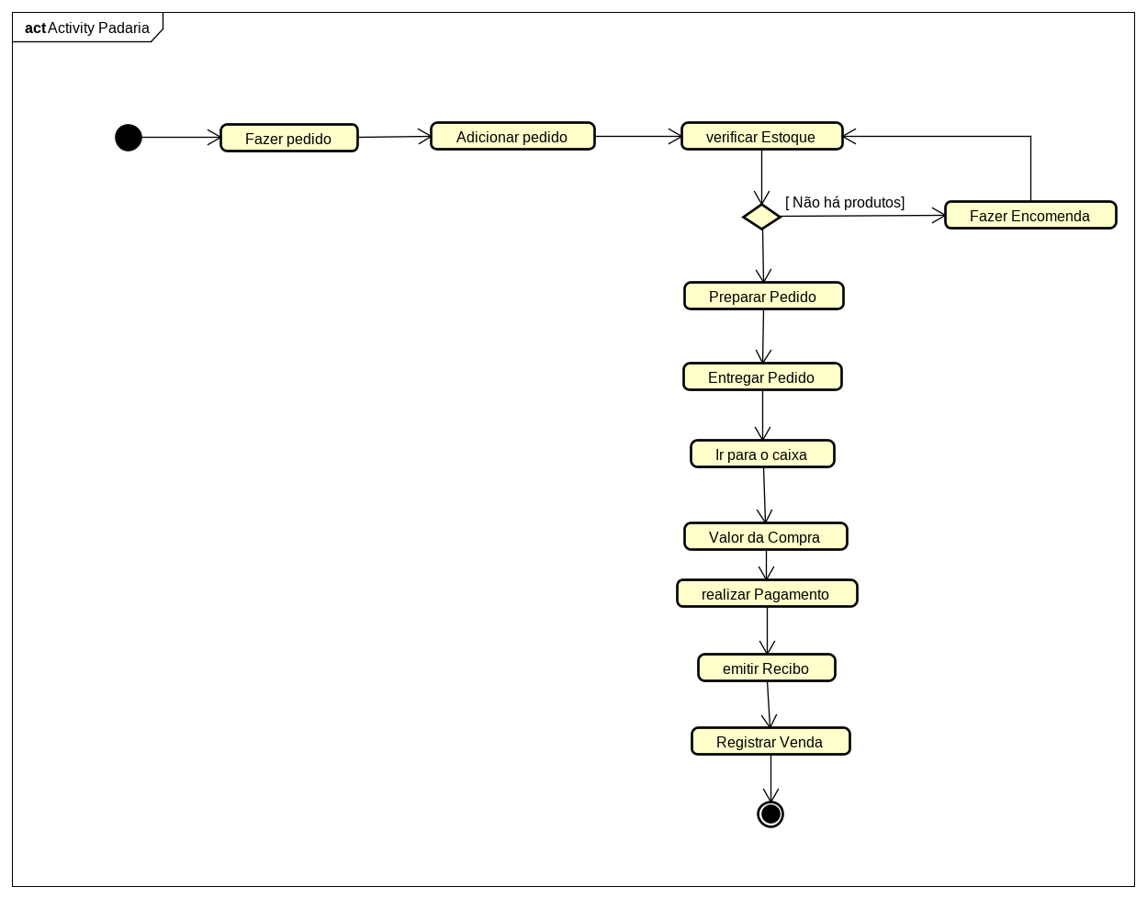
Aqui temos o diagrama de atividades, sequenciando os passos, essa bolinha preta no começo representa o início do processo, seguindo pelos passos junto com as setas, o cliente faz o pedido, o pedido é adicionado, verificam o estoque, se não tiver, a encomenda será feita, caso tenha produtos, o pedido será realizado, entregado, e o cliente será direcionado para o caixa, onde irá ver o valor da compra, realizar o pagamento, a venda será registrada e emitida com o recibo, assim finalizando esse processo.

Node JS
Node.js é um ambiente de execução de código Javascript no lado do servidor, open-source e multiplataforma, permitindo usar Javascript para criar conteúdo web dinâmico antes do carregamento da página no navegador (DUARTE JÚNIOR, 2020).
De acordo com FERREIRA (2015) Node.js também possui o seu próprio gerenciador de pacotes ele se chama NPM, que se tornou popular a partir da versão 0.6.0 do Node.js que se integrou ao instalador, tornando-se gerenciador default.
Para DUARTE JÚNIOR (2020) Node.js por ser assíncrona entenda que cada requisição ao Node.js não bloqueia o processo, atendendo a um volume absurdamente grande de requisições ao mesmo tempo mesmo sendo single thread.

Firebase
Segundo SILVA (2020) Firebase é uma plataforma da Google voltada ao backend para aplicações web e mobile. Ele facilita o desenvolvimento ao fornecer serviços prontos, como autenticação, banco de dados e notificações em tempo real.
Consoante a LIMA (2020) o Firebase facilita a curva de aprendizado, uma vez que muitos dos desafios relacionados à configuração de backend, são resolvidos com poucos cliques. Ele é uma solução ideal para projetos e protótipos rápidos.
Firebase é uma plataforma backend robusta e de fácil integração com front-ends modernos, oferecendo componentes prontos que agilizam o desenvolvimento de aplicações (ALMEIDA, 2022).

Internet das Coisas (IoT)
Para Monteiro e Santos (2020) IoT é definido como um conjunto de tecnologias que conecta o mundo físico ao mundo digital, utilizando sensores e sistemas embarcados permitindo monitorar, controlar e automatizar tarefas de forma remota e inteligente.
A IoT é caracterizada pela interconexão de dispositivos físicos com a internet, permitindo que esses objetos enviem e recebam dados sem intervenção humana direta (GODOI; ARAÚJO, 2020).
Parafraseando SOARES (2017) IoT não é apenas uma tecnologia, mas um fenômeno social e econômico, que exige preparo multidisciplinar para ser utilizado de forma sustentável e segura.

2.2.8.1 ESP32
Segundo Morais (2023, p. 4-15) o ESP32 é um microcontrolador de alta performance se destaca por sua versatilidade e capacidade de comunicação sem fio integrada, incluindo Wi-Fi e Bluetooth.
O ESP32 é ideal para aplicações de Internet das Coisas (IoT). Equipado com um processador dual-core, oferecendo alto desempenho para tarefas complexas sendo extremamente em projetos de monitoramento remoto (SOUZA; 2023, p. 6).
Figura 10 - ESP32.
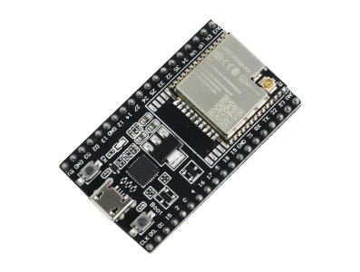
Fonte: (USINAINFO, 2024)

2.2.8.2 Acelerômetro e Giroscópio
Silva (2017, p. 125-135) apresenta os sensores MEMS, destacando os acelerômetros como dispositivos que convertem movimento físico em sinais elétricos para sistemas embarcados.
Consoante a Moraes (2015), o giroscópio é essencial para a medição da velocidade angular em sistemas embarcados, convertendo forças em sinais elétricos, e sua integração com acelerômetros permite maior precisão para detectar movimento.
Figura 11 - Acelerômetro e Giroscópio.
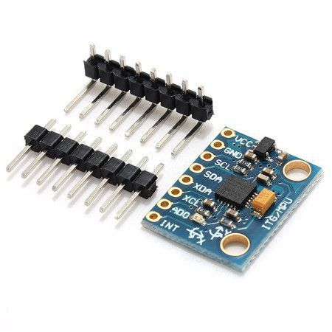
Fonte: (Arducore, 2025)

2.2.8.3 Sensor Vibratório SW-420
De acordo com Cunha (2016, p. 98-102), o sensor vibratório SW-420 é utilizado para a detecção de vibração e impacto. Trata-se de um sensor piezoelétrico combinado com um circuito comparador que envia um sinal digital.
Pra Costa (2018) a facilidade de integração do sensor com microcontroladores o torna uma escolha popular para sistemas de alarme, monitoramento de máquinas e outras aplicações que requerem resposta rápida a choques e vibrações.
Quando o limiar de movimento é ultrapassado, sendo amplamente empregado em sistemas de monitoramento e segurança (CUNHA; 2016, p. 98-102).
Figura 12 - Sensor Vibratório SW-420.
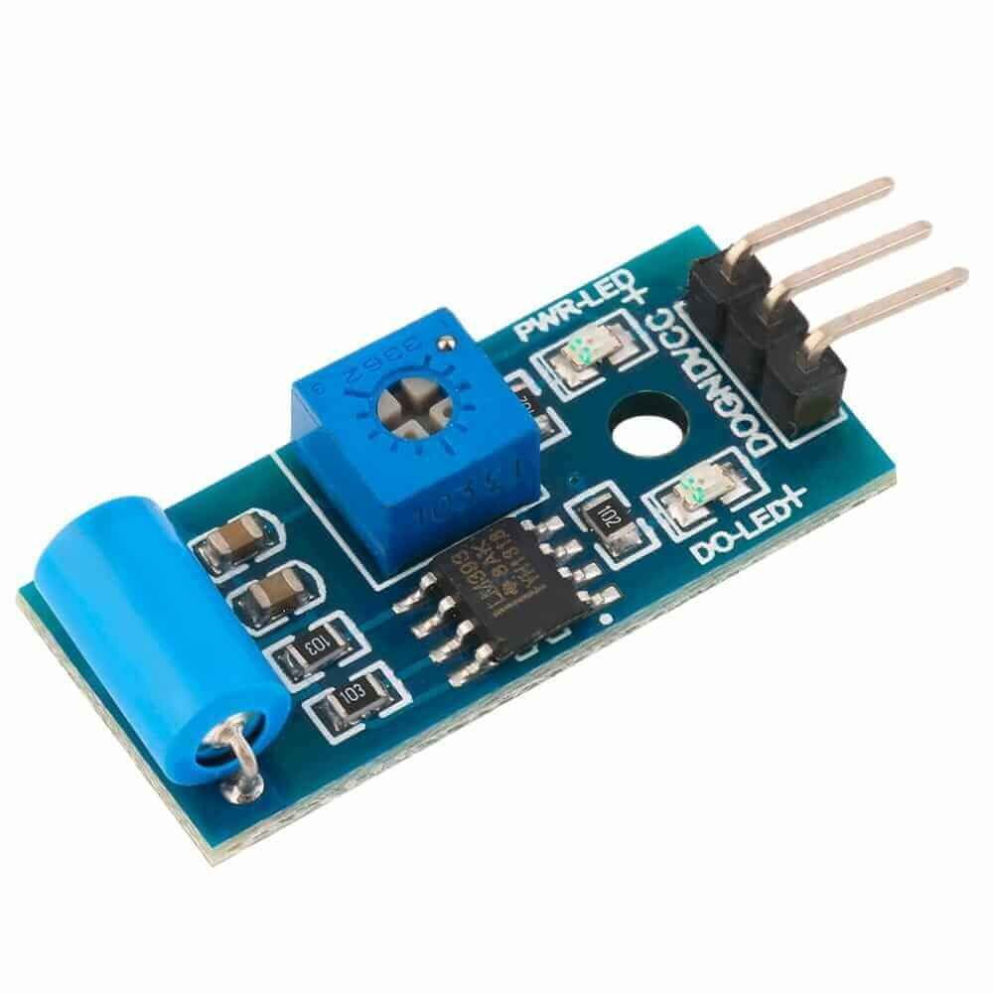
Fonte: (Casa da Robótica, 2025)

2.2.8.4 Sensor de Distância HC-SR04
Parafraseando NAKATANI, GUIMARÃES e MACHADO NETO (2014) o HC-SR04, é amplamente utilizado em projetos de automação e robótica para medições de distância.
Já segundo Teixeira Júnior (2022), trata-se de uma alternativa de baixo custo para medições de distância, com potencial de aplicação em ambientes variados, embora fatores como a temperatura possam interferir em sua precisão.
O sensor opera emitindo pulsos ultrassônicos e medindo o tempo de retorno após a reflexão em um obstáculo, permitindo calcular a distância com base na velocidade do som (NAKATANI, GUIMARÃES e MACHADO NETO, 2014).

Figura 13 - Sensor de Distância HC-SR04.
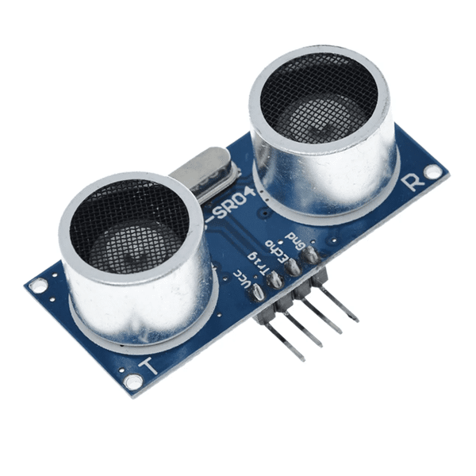
Fonte: (MakerHero, 2025)

2.2.8.5 Orange PI 2w
A Orange Pi Zero 2W é uma placa de desenvolvimento compacta, inspirada na Raspberry Pi Zero 2W sendo uma ótima opção acessível e versátil para automação, servidores compactos e sistemas embarcados (SILVA, 2025).

Figura 14 - Orange PI Zero 2W
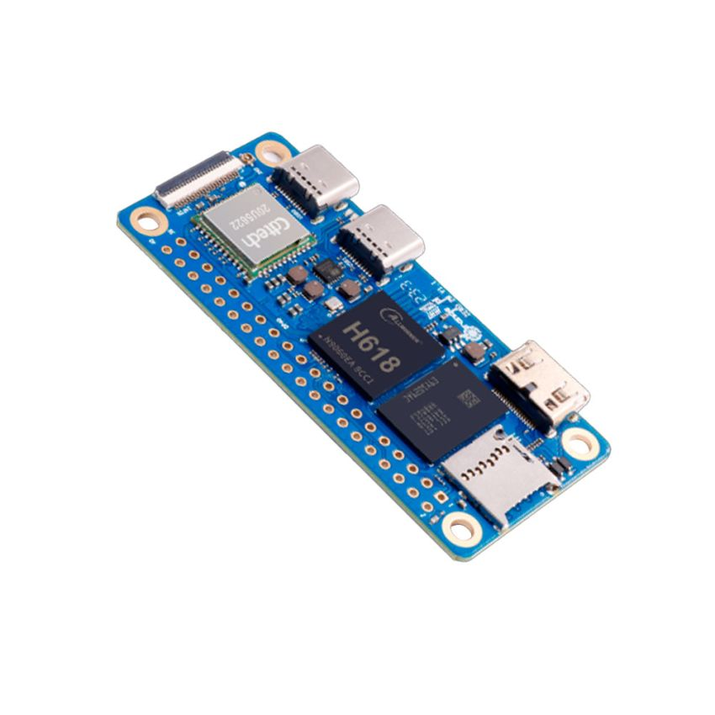
Fonte: (Curto Circuito, 2025)

2.2.8.6 Open-Source Computer Vision Library
De acordo com MARENGONI e STRINGHINI (2010) o OpenCV é uma biblioteca de código aberto desenvolvida com o objetivo de facilitar o desenvolvimento de aplicações de visão computacional e processamento de imagens.
Para MILANO & HONORATO (2023) o sistema envia os dados coletados para um servidor web, permitindo o acesso remoto às informações em tempo real. Essa integração facilita a gestão e o controle do tráfego em ambientes urbanos.
A visão computacional é a área da computação que busca fazer com que máquinas interpretem imagens e vídeos, utilizando câmeras e algoritmos para simular a percepção humana (BARELLI, 2018).

Python
Python é uma linguagem de programação, de alto nível e com sintaxe simples e clara, que facilita o aprendizado para iniciantes e ao mesmo tempo oferece recursos avançados para programadores experientes (SWARUP; PILLAI, 2018).
Essa linguagem destaca-se por sua capacidade de permitir automatizar tarefas do dia a dia de forma simples, mesmo para quem não é programador, ajudando a economizar tempo e esforço (SWEIGART, 2016).
De acordo com Ribeiro e Santos (2021), Python é a linguagem ideal para iniciantes, pois combina simplicidade com potência, facilitando o aprendizado da programação para pessoas de diferentes áreas.
Para SWARUP e PILLAI (2018), um grande diferencial da linguagem é sua vasta biblioteca padrão e no enorme acervo de bibliotecas de terceiros disponíveis na comunidade, que atendem em diversas áreas de desenvolvimento.
Figura 15 - Exemplo feito em Python.
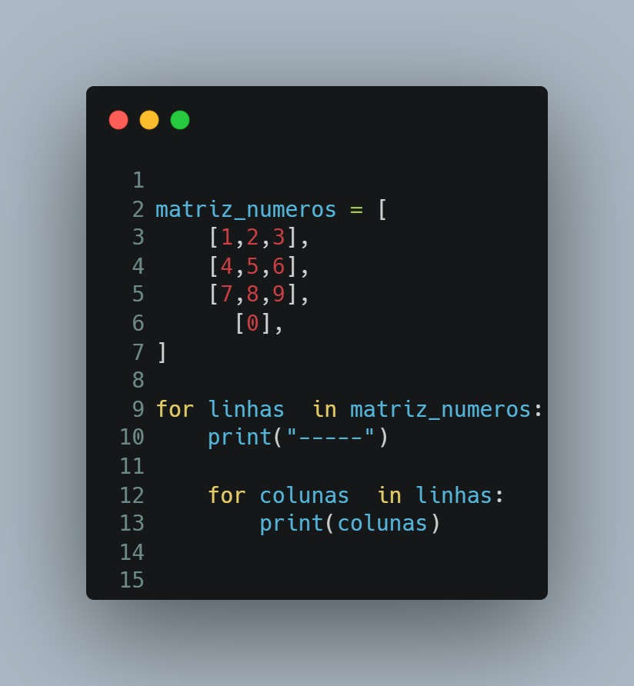
Fonte: Autoria Própria, 2025
O código acima mostra uma matriz sendo criada na linguagem python, exemplificando melhor:
Linhas de 2 a 7: foram criadas matrizes ou arrays bidimensionais, o nome da variável é matriz_numeros e dentro dela temos 4 listas ou seja 4 linhas, porém não possui o mesmo número de colunas em cada uma delas;
Linhas 9 e 10: O for percorre cada elemento da lista, e vai pegar à variável linha para assumir a cada iteração uma das sublistas, dentro do for apenas existe um print
Linhas 12 e 13: Veja que este for está dentro do anterior e este 2 for percorre cada elemento da sublista linhas. Assim a cada iteração colunas é um número da sublista e print irá imprimir cada número.
Figura 16 - Resultado exemplo feito em python.
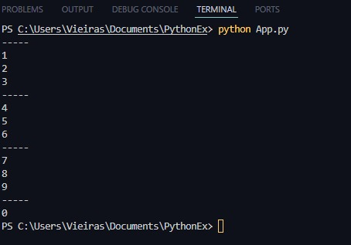
Fonte: Autoria Própria, 2025
Assim, o resultado acima será apresentado no terminal do programa usado para criar o código.

Haar Cascade
O Haar Cascade é implementado no OpenCV e utilizando classificadores em cascata. O processo envolve a extração de características simples a aplicação dessas características em uma estrutura de decisão eficiente (Marengoni e Stringhini, 2010).
Segundo Castro (2021), essas características são padrões de contraste entre áreas claras e escuras de uma imagem. O uso dessas características torna o algoritmo Haar Cascade eficiente para detecção rápida e precisa de objetos em tempo real.

Desenvolvimento

Considerações Finais

Referências
ABRAMET – Associação Brasileira de Medicina do Tráfego. Quase 8 em cada 10 vítimas graves do trânsito são pedestres, ciclistas ou motociclistas. 2023. Disponível em: https://abramet.com.br/noticias/quase-8-em-cada-10-vitimas-graves-do-transito-sao-pedestres-ciclistas-ou-motociclistas/. Acesso em: 22 maio 2025.

ALMEIDA, Lucas Henrique de. Firebase e React Native como ferramentas para criação de aplicativo de controle financeiro pessoal. 2022. Trabalho de Conclusão de Curso (Curso Técnico em Informática) – Instituto Federal de Educação, Ciência e Tecnologia de São Paulo, Campinas. Disponível em: https://ric.cps.sp.gov.br/handle/123456789/10640. Acesso em: 24 maio 2025.

ANTONIO, Beatriz de Araujo; TERUYA, Thiago Toshi; MOCHIZUKI, Luis. Uso do acelerômetro e giroscópio no monitoramento de movimento: uma avaliação comparativa por meio de unidade inercial e smartphone. Revista Brasileira de Educação Física e Esporte, São Paulo, v. 34, n. 3, p. 429–436, 2020. Disponível em: https://www.revistas.usp.br/rbefe/article/view/175255. Acesso em 28.abr.2025.

BARELLI, Felipe. Introdução à visão computacional: uma abordagem prática com Python e OpenCV. São Paulo: Casa do Código, [2018]. Disponível em: https://books.google.com.br/books?hl=pt-BR&lr=&id=CA5ZDwAAQBAJ&oi=fnd&pg=PT3&dq=Introducao+a+Visao+Computacional+-+Uma+abordagem+pratica+com+Python+e+OpenCV+(Casa+do+Codigo)+(.pdf&ots=3lauA12HR7&sig=EfOOSRKlRlR8VdY2UgRMi2HbrOM#v=onepage&q&f=false. Acesso em 28.abr.2025.

BOOCH, Grady; RUMBAUGH, James; JACOBSON, Ivar. UML: guia do usuário. 2. ed. Rio de Janeiro: Elsevier, 2006.

BRASIL. Lei nº 9.503, de 23 de setembro de 1997. Institui o Código de Trânsito Brasileiro. Diário Oficial da União: seção 1, Brasília, DF, p. 1, 24 set. 1997. Disponível em: https://www.planalto.gov.br/ccivil_03/leis/l9503.htm. Acesso em: 22 maio 2025.

CASTRO, Mariana Oleone Marinho de. Estudo de visão computacional e criação de um Haar Cascade utilizando a biblioteca OpenCV em Python para detecção de objetos. 2021. Trabalho de Conclusão de Curso (Graduação) – Escola de Engenharia de Lorena, Universidade de São Paulo, Lorena, 2021. Disponível em: https://bdta.abcd.usp.br/directbitstream/96046776-c6b4-4cfc-a82d-80ada71fdc83/EF21007%20%281%29%20MARIANA%20OLEONE.pdf. Acesso em: 24 maio 2025.

COSTA, Fábio Luiz da Silva. Microcontroladores e sistemas digitais: projetos, aplicações e técnicas. 2. ed. São Paulo: Érica, 2018. 320 p.

CUNHA, Antônio Carlos de Albuquerque. Projeto de sistemas digitais com microcontroladores. São Paulo: Érica, 2016.

DUARTE JÚNIOR, Luiz Fernando. Node.Js e Microservices. São Paulo: Casa do Código, 2020.

ESCUDELARIO, Bruna; PINHO, Diego. React Native: desenvolvimento de aplicativos mobile com React. São Paulo: Casa do Código, 2021.

FERREIRA, Caio Ribeiro. Node.js: aplicações web real-time com Node.js. São Paulo: Novatec Editora, 2015.

FERREIRA, Rogério. User Experience Design: como criar produtos digitais com foco nas pessoas. Rio de Janeiro: Casa do Código, 2015.

GALVÃO, Pedro Sereno. Comprehensive Repository Analysis of Mobile Projects Built with Reactive Native. 2018. Dissertação (Programa de Graduação em Ciência da Computação) – Universidade Federal de Pernambuco, Recife, 2018.

GODOI, Maiko Gustavo De; ARAÚJO, Liriane Soares de. A Internet das Coisas: evolução, impactos e benefícios. Revista Interface Tecnológica, v. 17, n. 1, p. 38–50, 2020. Disponível em: https://revista.fatectq.edu.br/interfacetecnologica/article/download/538/363. Acesso em: 24 maio 2025.

GOMES, Alberto. Node.js e microservices. 2023. Disponível em: https://pt.scribd.com/document/687719759/Node-Js-e-Microservices. Acesso em 28.abr.2025.

GUEDES, Gilleanes T. A. UML 2: uma abordagem prática. 2. ed. São Paulo: Novatec, 2011. ISBN 978-85-7522-281-2.

JOBSTRAIBIZER, Flávia. Criação de Sites com CSS. 1. ed. São Paulo: Digerati, 2009. 144 p.

LARMAN, Craig. Utilizando UML e padrões: uma introdução à análise e ao projeto orientados a objetos e ao desenvolvimento iterativo. 3. ed. Porto Alegre: Bookman, 2007.

LEITE, Talita de O.; SETE, Lucas S.; BARROS, Matheus G. M.; LOURENÇO, Giovanna G.; GULO, Carlos Alex Sander J. Design de UX e Prototipagem: Moldando as Escolhas do Usuário. In: ESCOLA REGIONAL DE INFORMÁTICA DE MATO GROSSO (ERI-MT), 13., 2024, Alto Araguaia/MT. Anais [...]. Porto Alegre: Sociedade Brasileira de Computação, 2024. p. 189-195. ISSN 2447-5386. DOI: https://doi.org/10.5753/eri-mt.2024.245930.

LIMA, João Pedro. React Native: desenvolvimento híbrido com desempenho nativo. Revista de Tecnologia e Inovação, São Paulo, v. 12, n. 2, p. 45–60, 2020. Disponível em https://cbt.ifsp.edu.br/images/Documentos/2021/Trabalho_de_TCC/417_Apostila_React.pdf. Acesso em 28.abr.2025.

MARENGONI, M.; STRINGHINI, S. Tutorial: introdução à visão computacional usando OpenCV. Revista de Informática Teórica e Aplicada, v. 16, n. 1, p. 125–160, 2010. Disponível em: https://seer.ufrgs.br/index.php/rita/article/view/rita_v16_n1_p125. Acesso em 28.abr.2025.

MACHADO, Kheronn Khennedy. Angular 11 e Firebase: construindo uma aplicação integrada com a plataforma Google. São Paulo: Casa do Código, 2020. 228 p. ISBN 978-85-6625-981-1. Disponível em: https://books.google.com.br/books?hl=pt-BR&lr=lang_pt&id=cRi9DwAAQBAJ&oi=fnd&pg=PT5&dq=FireBase&ots=a6TPe8s21E&sig=JX_GQMe4naSm91u78g_xjHwwVWc#v=onepage&q=FireBase&f=false. Acesso em 28.abr.2025.

MILANO, Danilo de; HONORATO, Luciano Barrozo. Visão Computacional. Limeira: UNICAMP – Universidade Estadual de Campinas, 2023. Disponível em: https://scholar.google.com.br/scholar?hl=pt-BR&as_sdt=0%2C5&q=VIS%C3%83O+COMPUTACIONAL+Danilo+de+Milano+Luciano+Barrozo+Honorato&btnG=. Acesso em 28.abr.2025.

MILETTO, Evandro Manara; BERTAGNOLLI, Silva de Castro. Desenvolvimento de Software II: Introdução ao Desenvolvimento Web com HTML, CSS, JavaScript e PHP. 1. ed. Porto Alegre: Bookman, 2014. 276 p.

MINISTÉRIO DA SAÚDE (Brasil). Boletim Epidemiológico – Volume 54 – Nº 06 – 2023. Brasília, DF: Ministério da Saúde, 2023. Disponível em: https://www.gov.br/saude/pt-br/centrais-de-conteudo/publicacoes/boletins/epidemiologicos/edicoes/2023/boletim-epidemiologico-volume-54-no-06/. Acesso em: 22 maio 2025.

MOLANO ORTIZ, Fernando; ALMEIDA, Thales; FERREIRA, Ana Elisa Leitão Alonso; COSTA, Luis Henrique Maciel Kosmalski. Caracterização de desempenho de uma rede LoRa em ambientes urbanos: simulação vs. prática. In: WORKSHOP DE COMPUTAÇÃO URBANA (COURB), 3., 2019, Gramado. Anais [...]. Porto Alegre: Sociedade Brasileira de Computação, 2019. p. 167-180. ISSN 2595-2706. Disponível em: https://sol.sbc.org.br/index.php/courb/article/view/7476. Acesso em 28.abr.2025.

MONTEIRO, Jeferson; SANTOS, Lucas F. Internet das Coisas com ESP32: do básico à aplicação completa. São Paulo: Novatec, 2020.

MORAES, Luiz Carlos de Andrade. Sensores para sistemas embarcados: princípios e aplicações. Rio de Janeiro: LTC, 2015.

MORAES, William Bruno. Construindo aplicações com Node.js. São Paulo: Casa do Código, 2014.

NAKATANI, Alessandro Massayuki; GUIMARÃES, Anderson Valenga; MACHADO NETO, Vicente. Medição com sensor ultrassônico HC-SR04. In: CONGRESSO INTERNACIONAL DE METROLOGIA MECÂNICA, 2014, Gramado. Anais [...]. Gramado: CIMEC, 2014. Disponível em: https://www.researchgate.net/publication/269874147_Medicao_Com_Sensor_Ultrassonico_HC-SR04. Acesso em: 24 maio 2025.

PEREIRA, Caio Ribeiro. Aplicações web real-time com Node.js. 2. ed. São Paulo: Casa do Código, 2014. 202 p. ISBN 978-85-6625-093-0. Disponível em: https://books.google.com.br/books?id=Wm-CCwAAQBAJ&lpg=PT7&ots=_fp0-pxnfJ&dq=Node&lr=lang_pt&hl=pt-BR&pg=PT4#v=onepage&q=Node&f=true. Acesso em 28.abr.2025.

PEREIRA, Rogério. User Experience Design: como criar produtos digitais com foco nas pessoas. São Paulo: Casa do Código, 2018. Disponível em: https://www.kufunda.net/publicdocs/User%20Experience%20Design%20%E2%80%93%20Como%20criar%20produtos%20digitais%20com%20foco%20nas%20pessoas%20(Rog%C3%A9rio%20Pereira).pdf. Acesso em 28.abr.2025.

SANTOS, Alexandro Vanderley dos. Integração entre dispositivos LoRa e servidores de aplicação utilizando o protocolo LoRaWAN. 2023. Trabalho de Conclusão de Curso (Graduação) – Universidade Federal de Santa Catarina, Centro Tecnológico, Engenharia Eletrônica, Florianópolis, 2023. Disponível em: https://repositorio.ufsc.br/handle/123456789/223220. Acesso em 28.abr.2025.

SILVA, Alessandro Dionisio da. Anemômetro ultrassônico baseado em sensor de distância. 2014. Dissertação (Mestrado em Ciências Climáticas) – Universidade Federal do Rio Grande do Norte, Natal, 2014. Disponível em: https://bdtd.ibict.br/vufind/Record/UFRN_f86c390fa47fefae77e421a04df9446e. Acesso em 28.abr.2025.

SILVA, Carlos Henrique da. Introdução a sistemas embarcados: arquitetura, programação e aplicações. São Paulo: Érica, 2017.

SILVA, João. Firebase: uma abordagem prática. [S.l.]: Independently published, 2020.

SILVA, José Klinsman Jorge. Air CoPilot: um copiloto artificial para auxiliar os pilotos de drones e prevenir acidentes. 2025. Trabalho de Conclusão de Curso (Curso Superior de Tecnologia em Análise e Desenvolvimento de Sistemas) — Instituto Federal de Educação, Ciência e Tecnologia da Paraíba, Campus Cajazeiras, 2025.

SILVA, Rodrigo de; LIMA, Ana Paula de. Uso do Firebase para desenvolvimento de aplicações móveis. Revista de Estudos e Pesquisas em Tecnologia de Informação e Educação – REFAQI, [S. l.], v. 2, n. 3, p. 22–35, 2020.

SILVA, Werliton Carlos Sousa da. Aplicações móveis nativas com React Native e Firebase: um estudo de caso. 2018. Trabalho de Conclusão de Curso (Graduação em Ciência da Computação) – Universidade Federal do Maranhão, São Luís, 2018. Disponível em: https://monografias.ufma.br/jspui/handle/123456789/3498. Acesso em 28.abr.2025.

SOUZA, Vitor Amadeu. Monitorando H₂ remotamente através da Internet com ESP32 programado em C. 1. ed. São Paulo: Clube de Autores, 2020. 108 p. ISBN 3410003196117.

SWARUP, Vidyadhar; PILLAI, S. Python para todos: uma introdução prática. São Paulo: Novatec Editora, 2018.

SWEIGART, Al. Automatize tarefas maçantes com Python: programação prática para iniciantes. São Paulo: Novatec Editora, 2016.

TEIXEIRA, Fabricio. Introdução e boas práticas em UX Design. São Paulo: Casa do Código, 2014. Disponível em: https://www.kufunda.net/publicdocs/Introdu%C3%A7%C3%A3o%20e%20boas%20pr%C3%A1ticas%20em%20UX%20Design%20(Fabricio%20Teixeira).pdf.

TEIXEIRA JÚNIOR, Helton José. Tratamento da interferência da temperatura em sensor de distância ultrassônico HC-SR04. 2022. 73 f. Monografia (Graduação em Engenharia de Controle e Automação) – Universidade Federal de Ouro Preto, Ouro Preto, 2022. Disponível em: https://monografias.ufop.br/handle/35400000/4797. Acesso em: 24 maio 2025.

TORRES MEZZARI, L.; VIVA LEAL, E. H.; VIEGAS, S. C. Internet das coisas: Arduino, Firebase e Android. REFAQI - Revista de Gestão, Educação e Tecnologia, v. 5, n. 1, 2023. Disponível em: https://refaqi.faqi.edu.br/index.php/refaqi/article/view/89. Acesso em 28.abr.2025.

VINÍCIUS, O. L.; RICARDO, Z. Proposta de emprego de giroscópio e acelerômetro na perícia de acidentes automobilísticos. Revista Brasileira de Criminalística, Brasília, v. 5, n. 2, p. 1–10, 2016. Disponível em: https://scholar.google.com.br/scholar?hl=pt-BR&as_sdt=0%2C5&q=Proposta+de+emprego+de+girosc%C3%B3pio+e+aceler%C3%B4metro+na+per%C3%ADcia+de+acidentes+automobil%C3%ADsticos+&btnG=. Acesso em 28.abr.2025.

ZYRIANOFF, Ivan; HEIDEKER, Alexandre; SILVA, Dener Ottolini; KLEINSCHMIDT, João Henrique; KAMIENSKI, Carlos Alberto. Impacto de LoRaWAN no desempenho de plataformas de IoT baseadas em nuvem e névoa computacional. In: WORKSHOP EM CLOUDS E APLICAÇÕES (WCGA), 17., 2019, Gramado. Anais [...]. Porto Alegre: Sociedade Brasileira de Computação, 2019. p. 43-56. Disponível em: https://sol.sbc.org.br/index.php/wcga/article/view/7593. Acesso em 28.abr.2025.

